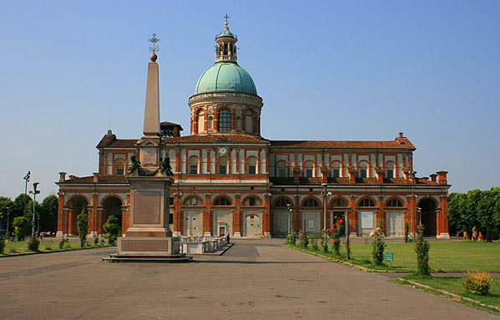
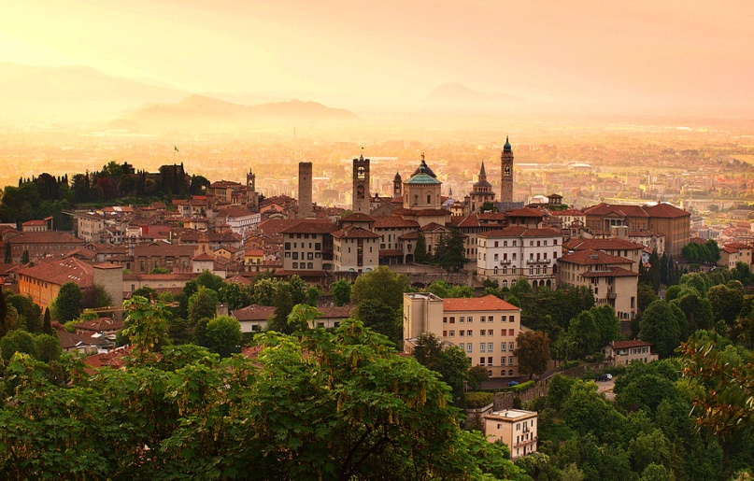

Quota individuale € 50,00
(Quota valida per un minimo di 25 pax)

La quota comprende:
Viaggio in Bus
Visita Guidata di Bergamo Alta
Assicurazione
Accompagnatore

La quota non comprende:
Extra personali –ingressi

- ORGANIZZAZIONE TECNICA: Organizzazione Tecnica : Canella Tours- All Travel Srl

- ETSI Sede di Novara tel. 0321-6751054 - 6751042 fax 0321/6751041 etsi@cislnovara.it

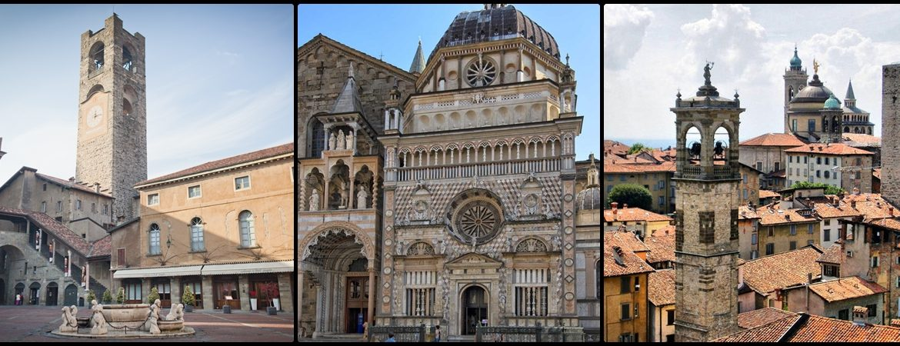
Ritrovo dei partecipanti e partenza per Bergamo con sosta durante il percorso.

Arrivo a Bergamo incontro con la guida per la visita della città.
Caratterizzata dalla divisione della struttura urbana su due livelli, la città bassa, moderna e
dinamica, e la famosa "Città Alta", vero e proprio gioiello storico e artistico, Bergamo costituisce un
riferimento turistico di assoluta importanza. Non a caso è entrata a far parte stabilmente delle mete
consigliate da tutti i principali operatori turistici internazionali, che la propongono come
affascinante scoperta; una realtà unica in Lombardia e fra le più interessanti in Italia, soprattutto
per la capacità di unire ingegno dell'uomo e bellezza della natura.
Il centro storico è una zona a circolazione limitata e, con una piacevole passeggiata è possibile
vedere i punti di maggior interesse. Gli immancabili sono sicuramente la basilica di Santa Maria
Maggiore, un magnifico edificio romanico che il tempo ha impreziosito, la Cappella Colleoni, il
monumento funerario di uno dei più importanti condottieri del XV secolo e Piazza Vecchia, il
salotto buono della città, su cui si affacciano prestigiosi palazzi storici tra quali primeggia il Palazzo
della Ragione. Accanto a questi gioielli scoprite con noi anche i molti piccoli segreti gelosamente
custoditi nelle strette vie medioevali, lo spettacolare panorama dalla Rocca Viscontea e, ancora,
l’intatta cerchia delle Mura veneziane, dal luglio 2017 inserite nel patrimonio Mondiale
dell’Umanità riconosciuto dall’Unesco.

Pranzo libero e tempo a disposizione per passeggiata a Bergamo Bassa prima del rientro verso casa.

- ORGANIZZAZIONE TECNICA: Organizzazione Tecnica : Canella Tours- All Travel Srl

- ETSI Sede di Novara tel. 0321-6751054 - 6751042 fax 0321/6751041 etsi@cislnovara.it

